Лабораторная работа №2

“Случайные величины. Дискретные случайные величины”

Задание 1

**Постановка задачи:** Известны законы распределения вероятности попадания в мишень для двух стрелков Х и Y (см. таблицу). Из таблицы видно, что вероятность попадания в 10 (центр мишени) для первого стрелка выше, чем для второго, но и вероятность того, что первый стрелок

промажет также выше.

Определите какой из двух стрелков стреляет лучше. Для этого постройте многоугольник распределения вероятностей, найдите математическое ожидание и среднее квадратичное отклонение.

**Результат в Excel:**

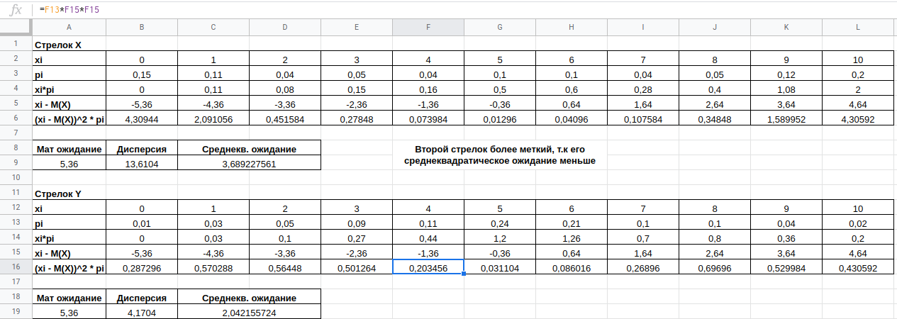

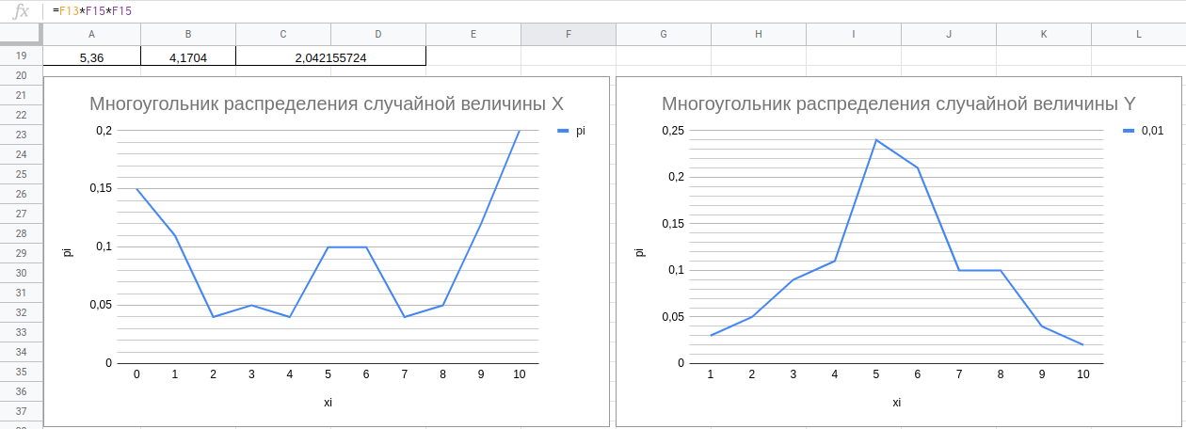

**Код программы:**

**import math**

**def input_random(vals):**

**vals_list = list()**

**while vals != 0:**

**vals_list.append(float(input()))**

**vals -= 1**

**return vals_list**

**def characteristics(lst1, lst2):**

**xi_pi = [lst1[i]*lst2[i] for i in range(len(lst1))]**

**mx = sum(xi_pi)**

**xi_mx = [lst1[i]-mx for i in range(len(xi_pi))]**

**disp_vals = [(xi_mx[i]**2)*lst2[i] for i in range(len(lst2))]**

**disp = sum(disp_vals)**

**return mx, disp, math.sqrt(disp)**

**def readfile(val_am, num):**

**x_i = list()**

**p_i = list()**

**with open('vals{}.txt'.format(num)) as vals_file:**

**all = vals_file.readlines()**

**for i in range(val_am):**

**x_i.append(float(all[i].rstrip()))**

**p_i.append(float(all[i+val_am+1].rstrip()))**

**return x_i, p_i**

**def main():**

**print('1) Ввести значения самостоятельно', '2) Значения из первой задачи',**

**'3) Значения из второй задачи', '4) Значения из третьей задачи',**

**'5) Значения из четвертой задачи', sep='\n')**

**cond = input()**

**if cond == '1':**

**x_vals = int(input('Введите кол-во значения случайной величины (xi) и вероятностей (pi): '))**

**print('Введите xi')**

**x_i = input_random(x_vals)**

**print('Введите pi')**

**p_i = input_random(x_vals)**

**result = characteristics(x_i, p_i)**

**elif cond == '2':**

**val_am = 11**

**vals = readfile(val_am, 1)**

**result = characteristics(*vals)**

**elif cond == '3':**

**val_am = 4**

**vals = readfile(val_am, 2)**

**result = characteristics(*vals)**

**elif cond == '4':**

**val_am = 5**

**vals = readfile(val_am, 3)**

**result = characteristics(*vals)**

**elif cond == '5':**

**val_am = 6**

**vals = readfile(val_am, 4)**

**result = characteristics(*vals)**

**print('\nМатематическое ожидание: {0}\nДисперсия: {1}\nСреднеквадратическое ожидание: {2}'.format(*result))**

**main()**

**Результат в программе:**

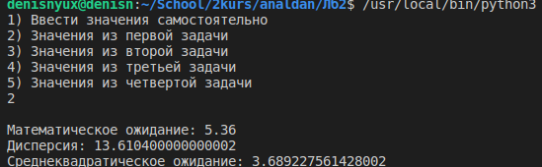

Задание 2

**Постановка задачи:**

В лотерее разыгрывается: автомобиль стоимостью 5000 ден. ед., 4 телевизора стоимостью 250 ден. ед., 5 видеомагнитофонов стоимостью 200 ден. ед. Всего продается 1000 билетов. Вычислить математическое ожидание случайной величины X – средний выигрыш на билет. Определите, какова должна быть стоимость билетов, чтобы устроители лотерее не остались в проигрыше.

**Результат в Excel:**

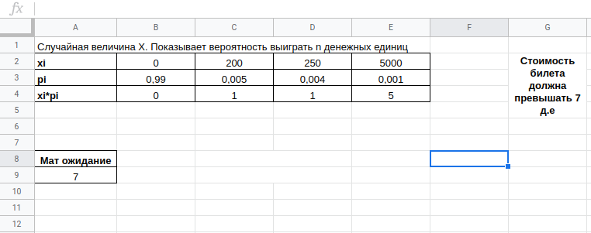

**Результат в программе:**

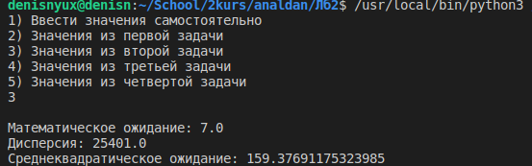

Задание 3

**Постановка задачи:**

Случайная величина задана следующим рядом распределения. Найти математическое ожидание и дисперсию этой величины.

**Результат в Excel:**

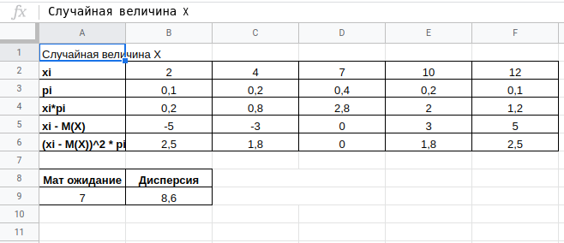

**Результат в программе:**

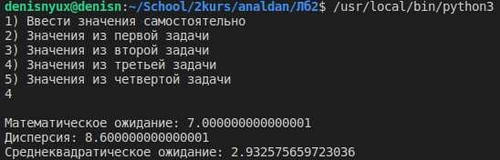

Задание 4

**Постановка задачи:**

Дан закон распределения дискретной случайной величины X

Найти математическое ожидание, дисперсию этой величины и среднее квадратичное отклонение**.**

**Результат в Excel:**

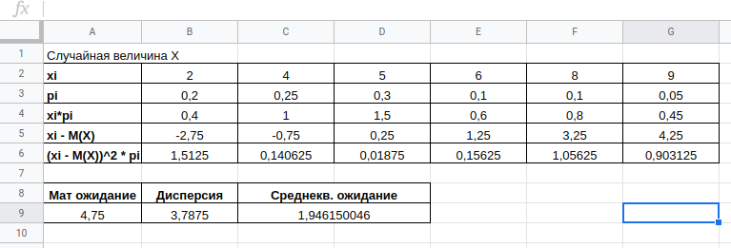

**Результат в программе:**

